Rota das Feiras
Avaliação como usuário novo · Versão A da Feira Viva · 11 de novembro de 2026

Resumo
A Rota das Feiras já funciona como puzzle: o objetivo de cada fase é claro, os turnos criam decisão de verdade e cada mecânica nova é explicada no momento em que aparece. O Diário de Viagem é o diferencial e dá vontade de completar.
Os pontos fracos são o tamanho do tabuleiro no celular (casas de 26 a 29 px, difíceis de tocar), o conteúdo curto (7 fases) e o salto de dificuldade nas duas últimas fases, onde a derrota por sorte leva direto à oferta de compra.

Como avaliei
- O que fiz: abri a versão web atual (branch main) num navegador automatizado, em tela de celular pequeno (360 × 640) e médio (390 × 760), e percorri o caminho de quem abre o jogo pela primeira vez.
- Medições: um robô jogou cada fase 300 vezes para medir a taxa de vitória e os turnos que sobram.
- Limites: não ouvi o som, não testei em celular real nem o APK instalado, e não houve teste com pessoas. As impressões de "usuário novo" são minhas, a partir das telas.
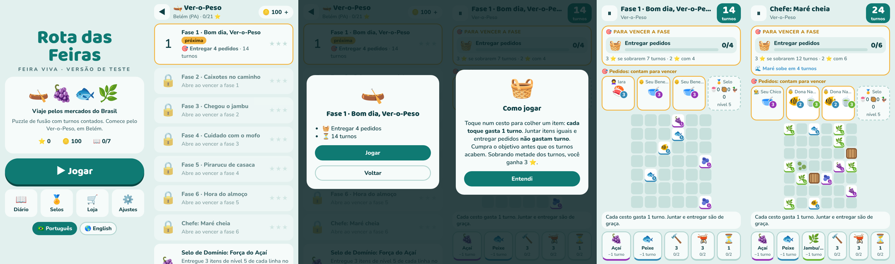
Caminho do jogador novo num celular pequeno: tela inicial, mercado, início da fase, tutorial, fase 1 e chefe.

Pontos positivos
- Objetivo sempre à vista. O painel "Para vencer a fase" mostra só o que importa; pedidos são marcados como "contam para vencer" ou "extras".
- Regra simples e com decisão. Colher gasta turno; juntar e entregar são de graça. Dá para planejar, e as estrelas premiam quem economiza turnos.
- Ensino aos poucos. Caixote, ferramentas, mofo, Selo e maré são apresentados um por fase, com um aviso curto.
- Diário de Viagem. Cartões curtos, com "Saiba mais" opcional, sobre o Ver-o-Peso, açaí, jambu, tucupi, pirarucu, tacacá e pato no tucupi. Ensina sem interromper.
- Chefe com personalidade. A maré que alaga a fileira de baixo muda a forma de jogar sem regra complicada.
- Ferramentas com animação. Martelo, Caldeirão e +3 Turnos têm efeito visível e fácil de entender.
- Loja transparente. Preços de US$ 0,50 a 9,99, conteúdo e economia de cada kit à mostra; Selos e cartões não são vendidos.
- Português e inglês. Mesmos cuidados da Quitanda: nomes brasileiros mantidos e explicados.

Pontos negativos e sugestões
As sugestões mantêm o objetivo do aplicativo: um puzzle de fusão com fases, turnos limitados e um mapa de mercados brasileiros, com receita por compras no app.

Usabilidade no celular
Ponto negativo | Por que atrapalha | Sugestão de melhoria
Casas do tabuleiro com 26 a 29 px num celular de 360 × 640. | Ficam bem abaixo do tamanho confortável para o dedo (cerca de 44 px); arrastar e acertar a casa vira esforço. O cabeçalho, o painel de objetivo e os pedidos ocupam mais da metade da tela. | Compactar o topo (objetivo em uma linha, pedidos mais baixos) ou reduzir o tabuleiro para 6 × 6 nas primeiras fases, para as casas passarem de 40 px.
Cinco toques até a primeira jogada. | Jogar, mercado no mapa, fase, Jogar, Entendi. É muito para a primeira sessão. | Na primeira vez, o botão Jogar leva direto à fase 1; o mapa aparece depois da primeira vitória.
O espaço 🏅 Selo aparece desde a fase 1, mas só é explicado na fase 5. | O jogador vê um quadro tracejado com números e não sabe para que serve. | Mostrar o espaço só a partir da fase em que ele é explicado.
Seis botões na barra de baixo, três deles ferramentas com "0/2". | O contador não é claro e os botões ficam estreitos (47 px). | Agrupar as ferramentas num botão "Ferramentas" que abre as três, com o texto "usadas 0 de 2".

Conteúdo e dificuldade
Ponto negativo | Por que atrapalha | Sugestão de melhoria
Só 7 fases jogáveis; os outros 11 mercados aparecem como "Em breve". | O conteúdo acaba em 20 a 30 minutos, e o mapa cheio de cadeados passa sensação de jogo incompleto. | Para o teste, tudo bem; antes de divulgar, ter pelo menos 2 mercados completos e esconder os demais atrás de "próximos destinos".
Salto de dificuldade na fase 6 e no chefe. | O robô vence de 91% a 100% das fases 1 a 5, mas só 60% da fase 6 e 55% do chefe. O jogador sente uma parede. | Suavizar a fase 6 (2 ou 3 turnos a mais) e deixar a parede só para o chefe.
Tabuleiro e pedidos são sorteados. | A mesma fase pode sair fácil ou quase impossível; perder por azar e ver "Continuar com +3 Turnos (Loja)" parece armadilha. | Usar tabuleiros fixos por fase (ou sementes testadas) e garantir que os primeiros pedidos sejam possíveis com os itens iniciais.
As moedas quase não têm uso. | Só compram Martelo e Caldeirão; os kits grandes de moedas da loja valem pouco. | Dar mais destinos às moedas: +3 Turnos por moedas (preço alto), cosméticos da banca ou reabrir fases para buscar 3 estrelas com bônus.

Clareza e acabamento
Ponto negativo | Por que atrapalha | Sugestão de melhoria
Emojis provisórios pouco fiéis. | "Peixe limpo" é um peixe tropical, "Filé" é sushi, "Pirarucu de casaca" é uma paella. Num jogo que ensina cultura, isso confunde. | Priorizar a arte das 15 peças do Ver-o-Peso antes de qualquer outra.
Não há vidas nem consequência ao perder. | É bom para o teste, mas o jogador pode repetir sem pensar, e a decisão de usar ferramentas perde peso. | Manter sem vidas no início e testar depois uma penalidade leve (por exemplo, perder a sequência de vitórias que dá bônus).
"Versão de teste", Modo teste e Painel do teste visíveis. | São úteis para a equipe, mas não para o jogador final. | Esconder atrás de um gesto antes de divulgar.
Textos do Diário ainda sem revisão local. | São o diferencial do jogo; um erro de fato ou de tom custa caro. | Revisar com alguém de Belém e com um falante nativo de inglês, como o documento de design já pede.

Por onde começar
Se só der para fazer três coisas, eu faria estas, nesta ordem:
- Aumentar as casas do tabuleiro no celular. É o problema que mais atrapalha jogar.
- Trocar o sorteio por tabuleiros testados e suavizar a fase 6. Evita a sensação de derrota por azar seguida de oferta de compra.
- Levar o jogador novo direto à fase 1. Menos toques até a primeira fusão.

